* **Título o Nombre de la Ong.**

Hogar Convivencial y Maternal del Buen Pastor de Azul

* **Logo**



* **Mensaje Descriptivo de la Organización (Slogan)**
* **Presentación de la Organización**

**Quiénes somos**Casa de abrigo destinada a la contención de niñas/adolescentes en situación de desamparo

* + **Misión**Trabajar en la restitución de los derechos vulnerados de las niñas/adolescentes menores de 18 años
  + **Visión**

A través de la asistencia brindada, evitar la situación de calle de las niñas y adolescentes, y fomentar el desarrollo pleno de sus vidas

* **Contacto de la organización**
  + **Domicilio: De Paula 1144, Azul.**
  + **Horario de atención: Lunes y viernes de 8 a 12hs y de 14 a 18hs**
  + **Teléfonos: 02281-434567**
  + **Email: hogarbuenpastorazul07@gmail.com**
  + **Página Web:**
  + **Facebook: Hogar Buen Pastor Azul**
  + **Twitter:**

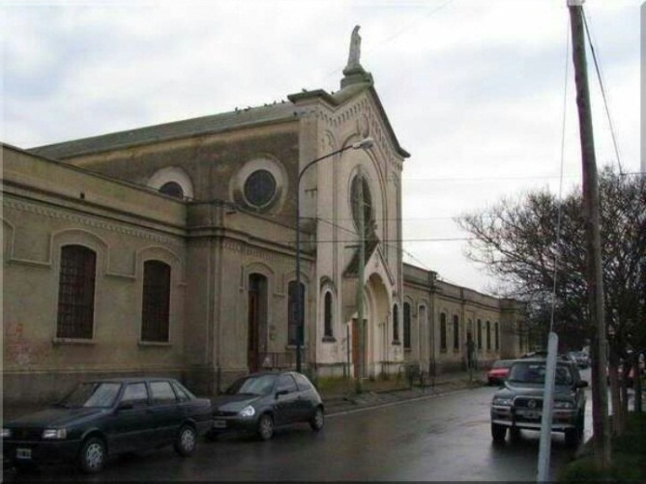**Fotos de la Organización:**

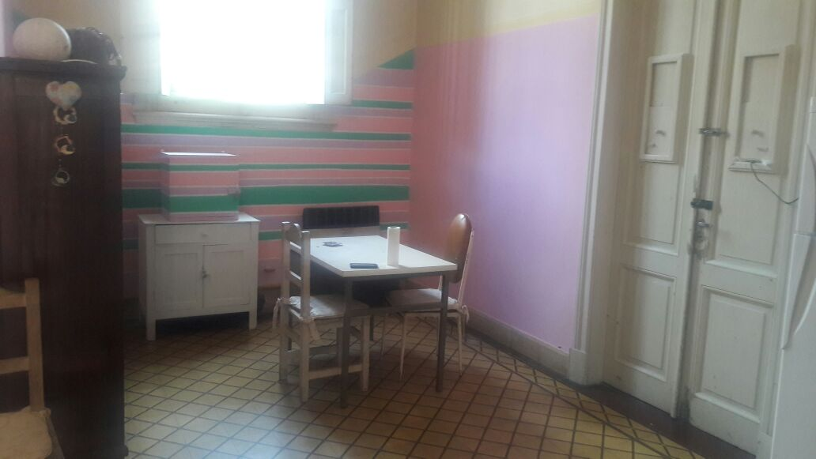

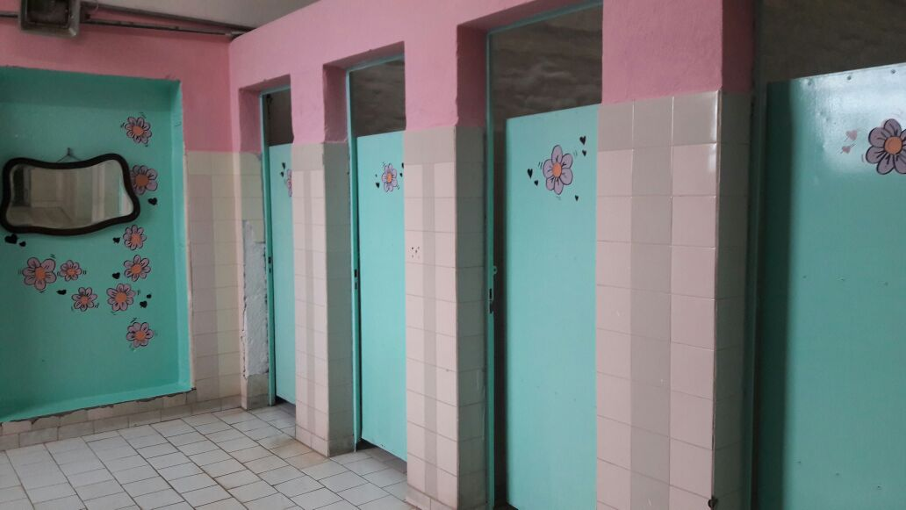



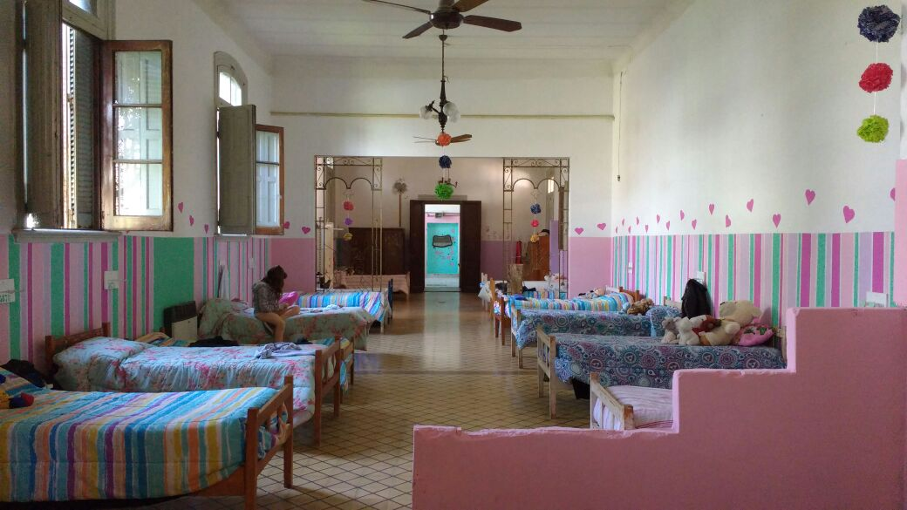

|  |  |
| --- | --- |
| **SERVICIOS** | |
| **NOMBRE DEL SERVICIO** | Hogar Buen Pastor |
| **LOGO** | C:\Users\Ramiro\Desktop\IMG-20171117-WA0010.jpg |
| **DESCRIPCIÓN** | Protección y restitución de los derechos de las niñas y acompañamiento en la crianza y educación. |
| **IMÁGENES DEL SERVICIO** | C:\Users\Ramiro\Desktop\3.jpg |
| **POBLACIÓN BENEFICIARIA** | Niñas y adolescentes menores de 18 años con derechos vulnerados, tales como: conflicto vincular, carencia de representantes afectivos, abandono y violencia. |
| **QUÉ OFRECE** | Un espacio en donde se les brinda acompañamiento en el cuidado de la salud, cuidado personal, alimentación, actividades de recreación, motivación para fomentar la autonomía y el desarrollo personal. |
| **PERIODICIDAD** | **Diaria** |
| **HORARIOS DE ATENCIÓN** | Todos los días las 24 horas(se presta el servicio) |
| **CONDICIONES DE ACCESO** | **Edad: menores de 18 años.**  **Documentación a presentar:**  **Limitaciones: : exclusivamente para sexo femenino, y en ocasión de desamparo** |
| **CATEGORIZACIÓN**  **(Obligatoria)** | **Servicios Sociales; subcategoría 4100** |
| **UBICACIÓN GEOGRÁFICA** | **De Paula 1144, Azul.** |
| **CONTACTO DEL ENCARGADO DEL SERVICIO** | **Nombre y apellido: Silvina Gabriela Cachenaut**  **Dni: 23789655**  **Teléfonos: 2281-660540**  **Email: gabrielacachenaut@gmail.com** |
| **FRECUENCIA DE ACTUALIZACIÓN** | **Cada 2 años** |